比赛对局：cyrus2d_20260402_002356.txt
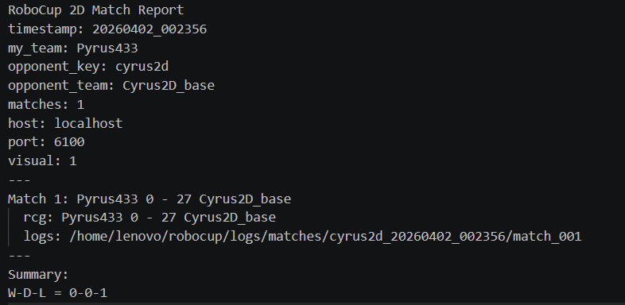
比分：
Pyrus433 0 - 27 Cyrus2D_base
主要异常：
日志中，问题更底层：
- lost MOVE
- lost TURN
- lost command
- turn 越界
- neck 越界
结合回放视角
- 防守端反应慢、补位不及时
- 一进入争球或身体对抗就容易迅速失去球权
- 不是只有争球后处理差，而是很多球员连移动和跟防动作都未必稳定执行出来
- 传球容易被断，没考虑对方球员位置
收尾存在 crash
赛后统一报：
'time_up' is not a valid GameModeType
这是稳定性问题，确实需要记，但它更像赛后收尾 bug。
比赛过程中全队持续被压制，加上执行层明显发散。
典型异常球员日志：
- player_3.log
这份最适合看“前段大量 lost MOVE”的问题。对判断为什么队员像不回追、不补位特别有帮助。
- player_2.log
这份同样有非常多前段动作异常，适合看是否存在连续的执行层失稳。

比赛对局：helios_ 20260401_224441
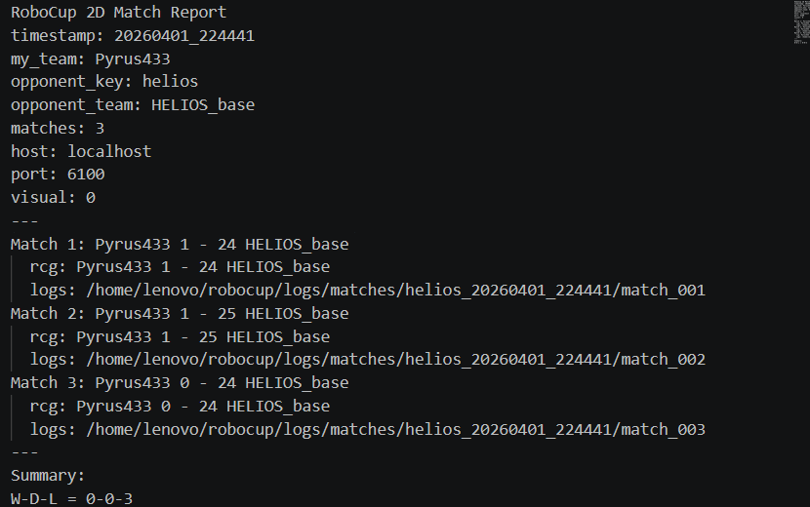
Match1：
比分：
Pyrus433 1 - 24 HELIOS_base。
是否正常结束：
这场比赛本身是正常结束的，不是 timeout，也不是启动链路失败。
但需要注意，比赛结束后我方球员进程在收尾阶段统一出现了 crash，不影响 server 产出结果，但说明程序稳定性仍有问题。典型例子见 player_10.log (line 2053)，报错是 'time_up' is not a valid GameModeType。
主要异常：
- 全队存在大量动作层异常
几乎所有 player_*.log 都反复出现：
  - lost command
  - (set turn) moment is out of boundary
  - (set turn neck) next neck angle is out of range
球员在比赛中频繁产生超范围或失效动作，不只是偶发日志噪声，更像是会直接影响比赛质量的系统性问题。
- 至少有明确的决策层 fallback
在 player_2.log (line 46) 和 player_2.log (line 47) 可以看到：
  - Bhv_SetPlay crashed, fallback to formation move: min() arg is an empty sequence
  - BhvKick crashed this cycle, fallback to safe kick: min() arg is an empty sequence
这说明不是只有底层动作异常，规则决策层也至少出现过真实崩溃并进入 fallback。
- 比赛结束阶段存在统一 crash
多名球员在比赛末尾出现同样错误：
- Player process crashed: 'time_up' is not a valid GameModeType
说明当前版本在“正常收尾”上不够稳定。
结合比赛回放显著问题：
- 后防队员护球不够积极且位置固定，常常球到禁区内才行动
- 极容易在争球中丢失球权
典型异常球员日志：
- player_2.log
里面有明确的Bhv_SetPlay和BhvKick崩溃及 fallback
- player_10.log
这份能清楚看到比赛末尾的统一 crash 堆栈，便于确认 time_up 问题的触发点。见 player_10.log (line 2053)
Match2：
这场对HELIOS_base的结果是Pyrus433 1 - 25 HELIOS_base。
这场更值得警惕的是“移动执行”问题
相比上一场，整场情况区别不大，但这场有个更刺眼的点：
player_10.log
这份日志里大量出现 lost MOVE，而且是比赛前段就高频出现。
会直接体现在回放里成为：
- 回防不及时
- 站位调整慢
- 对球和对人的跟防不到位
- 看起来像“人站住了”“人不追了”
这场没有看到新的决策 fallback 证据
可能原因是动作层异常已经非常重了，单从执行层看，比赛质量已经被明显拖垮。
Match3：
match_003与前两场一致，仍是全队高频动作异常加赛后统一 crash；其中 8 号前段高频 lost MOVE尤其值得关注，说明部分球员连基础移动执行都不稳定

